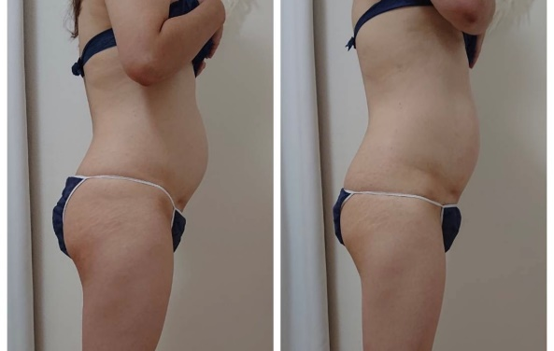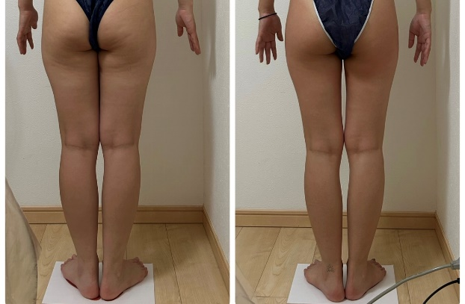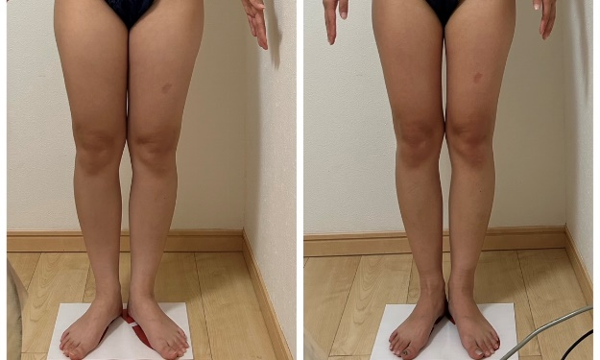

￥209,000(税込￥229,000)→￥110,000（税込￥121,000）

これでもやらないの！？？？

な・ん・と！！

使い方はあなたの身体に合わせてオーダーメイド

自由に組み合わせて7～10回のコースになります

脂肪燃焼液　10㎖（￥36,000）×3回　￥108,000

ボディハイフ×1回　￥10,000

ジワジワ効いて**2週間～1ヶ月後が一番サイズダウン**

セルゼロとの組み合わせで即効性とリバウンド防止

気になる所をガツガツ揉み解し

**セルライト潰し**でリンパ促進

　ヒートスパーク炭酸スゴ揉みマッサージ

2か所(￥８,000)×2回　￥16,000

これぞKARENで痩身する醍醐味です！！

セルゼロ・ハイフ何と組み合わせても**効果絶大**に発揮します

KARENで痩せるなら**やらなきゃ損！！**

セルゼロ半身コース×5回　￥75,000

**KAREN1番人気！！**

脂肪を溶かしてサイズダウン・即効性を体感できます

絶対痩せて！！

結果が出ていて人気のコースを

盛りだくさんに詰め合わせた

KARENオリジナル集中コースで夏までに理想ボディへ

新規様限定短期集中コース販売

今だけ！

急いで！！